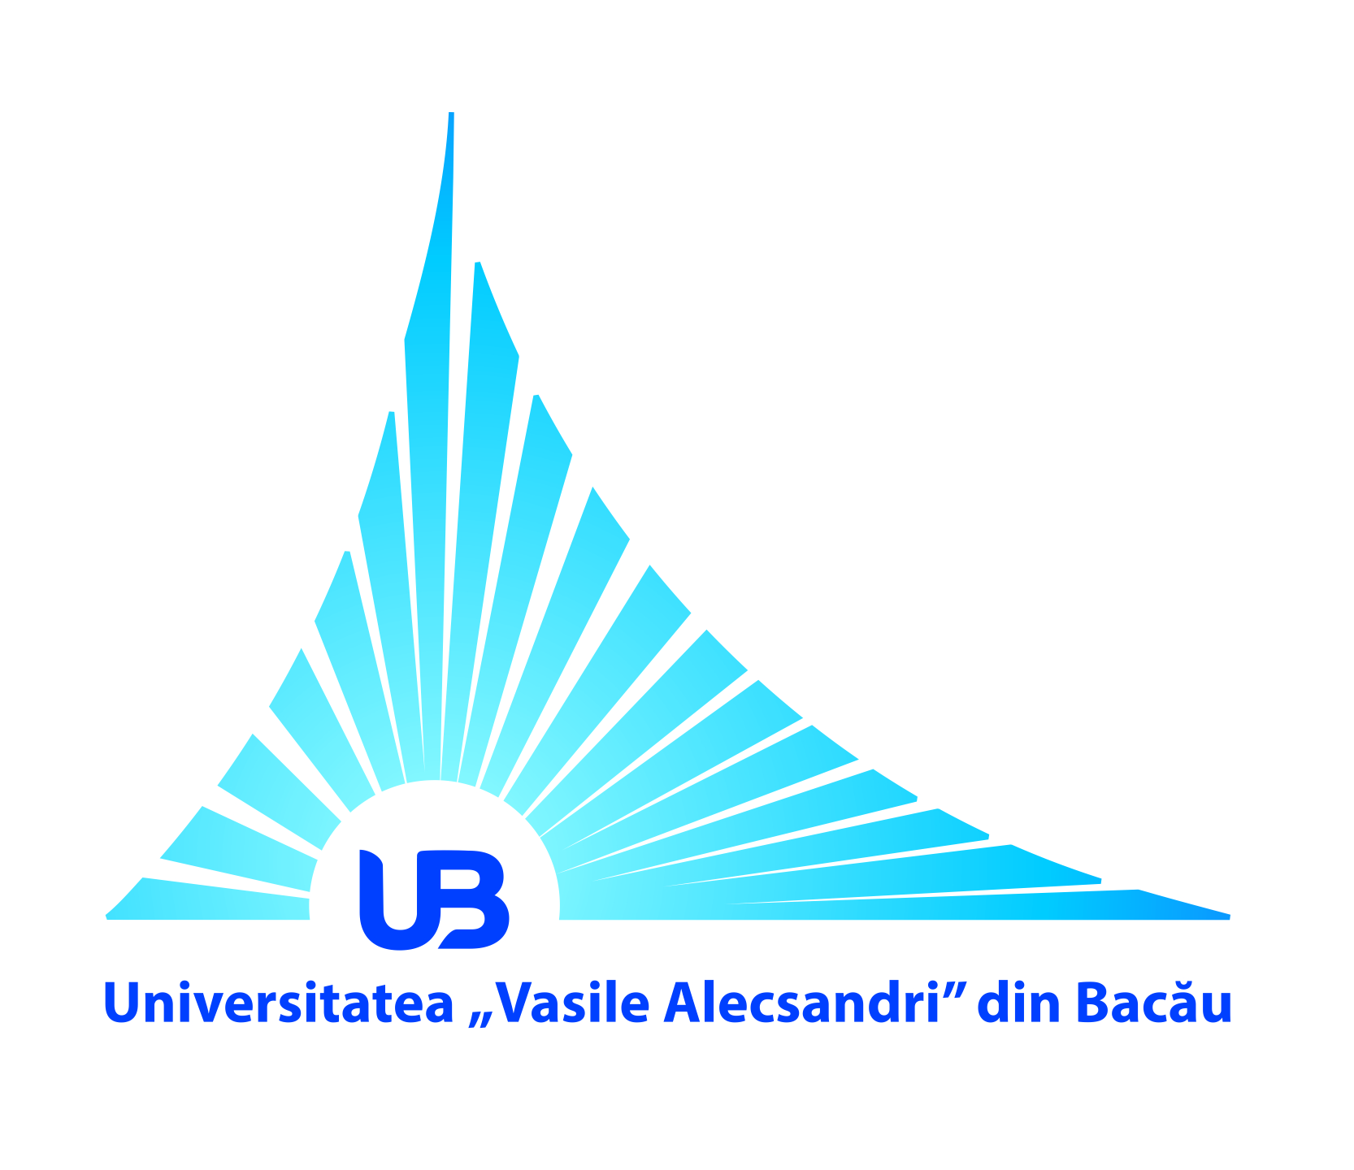 | ROMÂNIA  MINISTERUL EDUCAŢIEI NAȚIONALE  UNIVERSITATEA „VASILE ALECSANDRI” DIN BACĂU  Calea Mărăşeşti, Nr. 157, Bacău 600115  Tel. +40-234-542411, tel./fax +40-234-545753  www.ub.ro; e-mail: rector@ub.ro | 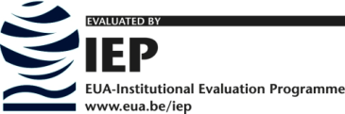  

Facultatea de Inginerie organizează
Workshop-ul Soluţii complete de Supraveghere Video şi Siguranţă Activă

Comunicat de presă

Facultatea de Inginerie din cadrul Universităţii „Vasile Alecsandri” din Bacău în parteneriat cu UPC Business şi Direct Group organizează un workshop despre prevenirea și managementul riscurilor cu ajutorul sistemelor de supraveghere video.
Evenimentul va avea loc vineri, 16 februarie 2018, orele 11:00 – 13:00, în Sala BI 29 a Facultății de Inginerie. Cei doi invitaţi Marius MOTOFEI, Head of B2B Products & Communications – UPC, Central & Eastern Europe şi Bogdan MARIN, CEO Direct Group Solutions vor discuta despre modalităţile în care aceste tehnologii pot fi folosite ca instrument eficient de culegere a datelor şi despre soluţiile pentru reducerea ratei infracţiunilor.

Prorector pentru etica şi imaginea universităţii,
Conf.univ.dr. Cristina CÎRTIŢĂ-BUZOIANU

